Муниципальное бюджетное общеобразовательное учреждение
«Первомайская средняя общеобразовательная школа»

Выписка из основной образовательной программы
начального общего образования

Учебный план
начального общего образования
на 2024 – 2025 учебный год
(для 1-3 классов)

Выписка верна 30.08.2024г.
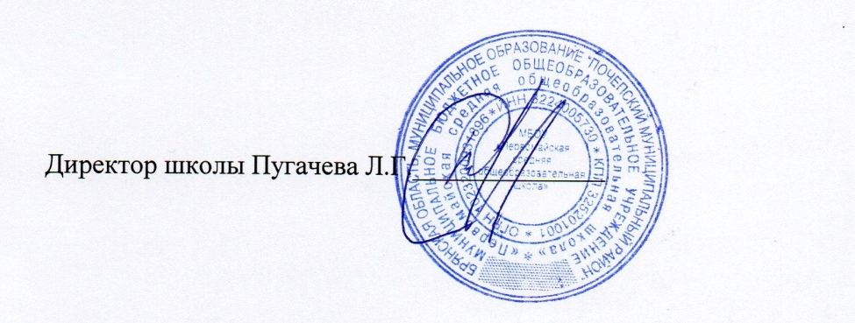
2024г.

Пояснительная записка к учебному плану
начального общего образования
(1-3 класс)
МБОУ «Первомайская СОШ»
на 2024 – 2025 учебный год

Учебный план начального общего образования МБОУ «Первомайская СОШ» Почепского района (далее - учебный план) для 1-3 классов, реализующих основную образовательную программу начального общего образования, соответствующую ФГОС НОО (приказ Министерства просвещения Российской Федерации от 31.05.2021 № 286 «Об утверждении федерального государственного образовательного стандарта начального общего образования»), фиксирует общий объём нагрузки, максимальный объём аудиторной нагрузки обучающихся, состав и структуру предметных областей, распределяет учебное время, отводимое на их освоение по классам и учебным предметам.
Учебный план является частью образовательной программы МБОУ «Первомайская СОШ» Почепского района, разработанной в соответствии с ФГОС начального общего образования, с учетом Федеральной образовательной программой начального общего образования, и обеспечивает выполнение санитарно-эпидемиологических требований СП 2.4.3648-20 и гигиенических нормативов и требований СанПиН 1.2.3685-21.
Учебный год в МБОУ «Первомайская СОШ» Почепского района начинается 02.09.2024 и заканчивается 23.05.2025г.
Продолжительность учебного года в 1 классе - 33 учебные недели во 3 классе –
34 учебных недели.
Максимальный объем аудиторной нагрузки обучающихся в неделю составляет в 1 классе – 21 час, во 2-3 классах – 23 часа.
Образовательная недельная нагрузка распределяется равномерно в течение учебной недели, при этом объем максимально допустимой нагрузки в течение дня
составляет:
- для обучающихся 1 класса – не превышает 4 уроков и один раз в неделю – 5 уроков.
- для обучающихся 2-3 классов – не более 5 уроков.
Распределение учебной нагрузки в течение недели строится таким образом, чтобы наибольший ее объем приходился на вторник и (или) среду. На эти дни в расписание уроков включаются предметы, соответствующие наивысшему баллу по шкале трудности либо со средним баллом и наименьшим баллом по шкале трудности, но в большем количестве, чем в остальные дни недели.
Изложение нового материала, контрольные работы проводятся на 2 - 4-х уроках в середине учебной недели. Продолжительность урока (академический час) составляет 45 минут, за исключением 1 класса. Продолжительность выполнения домашних заданий составляет во 2-3 классах – не более 1,5 ч.
Обучение в 1-м классе осуществляется с соблюдением следующих дополнительных требований:
- продолжительность урока составляет в 1 классе 35 минут (сентябрь-декабрь), 40 минут (январь-май)
- устанавливаются в течение года дополнительные недельные каникулы (февраль).
С целью профилактики переутомления в календарном учебном графике предусматривается чередование периодов учебного времени и каникул. Продолжительность каникул в течение учебного года составляет не менее 30 календарных дней, летом — не менее 8 недель.
Учебные занятия для учащихся 1-3 классов проводятся по 5-и дневной учебной неделе.
Учебный план состоит из двух частей — обязательной части и части, формируемой участниками образовательных отношений. Обязательная часть учебного плана определяет состав учебных предметов обязательных предметных областей.
Часть учебного плана, формируемая участниками образовательных отношений, обеспечивает реализацию индивидуальных потребностей обучающихся. Время, отводимое на данную часть внутри максимально допустимой недельной нагрузки обучающихся, может быть использовано на увеличение учебных часов, отводимых на изучение отдельных учебных предметов, учебных курсов, учебных модулей по выбору родителей (законных представителей) несовершеннолетних обучающихся, в том числе предусматривающих углублённое изучение учебных предметов, с целью удовлетворения различных интересов обучающихся, потребностей в физическом развитии и совершенствовании, а также учитывающих этнокультурные интересы.
Урочная деятельность направлена на достижение обучающимися планируемых результатов освоения программы начального общего образования с учётом обязательных для изучения учебных предметов.
Время данной части учебного плана 1 класса отведено на увеличение учебных часов учебных предметов обязательной части:
Физическая культура – 1ч.
(решение педагогического совета, протокол №1 от 30.08.2024г.)
(по заявлениям родителей обучающихся)

Во 2 классе время данной части учеьного плана отведено на увеличение учебных часов учебных предметов обязательной части:
Физическая культура – 1ч.
(решение педагогического совета, протокол №1 от 30.08.2024г.)
(по заявлениям родителей обучающихся)

В 3 классе время данной части учеьного плана отведено на увеличение учебных часов учебных предметов обязательной части:
Родной (русский) язык – 0,5ч.
Литературное чтение на родном (русском) языке – 0,5ч.
(решение педагогического совета, протокол №1 от 30.08.2024г.)
(по заявлениям родителей обучающихся)

В МБОУ «Первомайская СОШ» Почепского района языком обучения является русский язык.
По заявлению родителей (законных представителей) несовершеннолетних обучающихся осуществляется изучение родного языка и литературного чтения на родном языке из числа языков народов РФ, государственных языков республик РФ.
В 1 классе учебные предметы не оцениваются.
В 1-м полугодии 2-го класса учебные предметы не оцениваются. Начиная со 2-го полугодия 2-го класса все учебные предметы, оцениваются по пятибалльной системе в соответствии с требованиями к выставлению отметки по каждому предмету.
Промежуточная аттестация – процедура, проводимая с целью оценки качества освоения обучающимися части содержания (четвертное оценивание, полугодовое оценивание) или всего объема учебной дисциплины за учебный год (годовое оценивание).
Промежуточная/годовая аттестация обучающихся за четверть осуществляется в соответствии с календарным учебным графиком.
Все предметы обязательной части учебного плана на обучение которым отводится 2 и более часов в неделю оцениваются по четвертям. Предметы обязательной части учебного плана на обучение которым отводится менее 2 часов в неделю оцениваются по полугодиям.
Промежуточная аттестация проходит на последней учебной неделе четверти. Формы и порядок проведения промежуточной аттестации определяются «Положением о формах, периодичности и порядке текущего контроля успеваемости и промежуточной аттестации обучающихся МБОУ «Первомайская СОШ»»
Оценивание младших школьников в течение первого года обучения осуществляются в форме словесных качественных оценок на критериальной основе, в форме письменных заключений учителя, по итогам проверки самостоятельных работ.

Учебный план начального общего образования
(недельный)
МБОУ «Первомайская СОШ»
на 2024-2025 учебный год
1-3 классы

Предметные области | Учебные предметы  Классы | Количество часов в неделю
Предметные области | Учебные предметы  Классы | 1 класс | 2 класс | 3 класс
Обязательная часть
Русский язык и  литературное чтение | Русский язык | 5 | 5 | 5
Русский язык и  литературное чтение | Литературное чтение | 4 | 4 | 4
Родной язык и литературное чтение на родном языке | Родной (русский) язык
Родной язык и литературное чтение на родном языке | Литературное чтение на родном (русском) языке
Иностранный  язык | Иностранный язык | - | 2 | 2
Математика и информатика | Математика | 4 | 4 | 4
Обществознание и естествознание (Окружающий мир) | Окружающий мир | 2 | 2 | 2
Основы  религиозных  культур  и светской этики | Основы религиозных  культур и светской этики | - | - | -
Искусство | Изобразительное искусство | 1 | 1 | 1
Искусство | Музыка | 1 | 1 | 1
Технология | Труд (технология) | 1 | 1 | 1
Физическая культура | Физическая культура | 2 | 2 | 2
ИТОГО: |  | 20 | 22 | 22
Часть, формируемая участниками образовательных отношений |  | 1 | 1 | 1
Родной (русский) язык |  |  |  | 0,5
Литературное чтение на родном (русском) языке |  |  |  | 0,5
Физическая культура |  | 1 | 1
ИТОГО (недельная нагрузка) |  | 21 | 23 | 23
Количество учебных недель |  | 33 | 34 | 34
ВСЕГО часов в год |  | 693 | 782 | 782

Формы проведения промежуточной аттестации
МБОУ «Первомайская СОШ»
2024-2025 учебный год
1-3 классы

Предметные области | Учебные  предметы  Классы | 1 класс | 2 класс | 3 класс
Обязательная часть
Русский язык и  литературное чтение | Русский язык | - | Контрольная работа | Контрольная работа
Русский язык и  литературное чтение | Литературное чтение | - | Контрольная работа | Контрольная работа
Родной язык и литературное чтение на родном языке | Родной (русский) язык | - | - | Контрольная работа
Родной язык и литературное чтение на родном языке | Литературное чтение на родном (русском) языке | - | - | Контрольная работа
Иностранный  язык | Иностранный язык | - | Контрольная работа | Контрольная работа
Математика и информатика | Математика | - | Контрольная работа | Контрольная работа
Обществознание и естествознание (Окружающий мир) | Окружающий мир | - | Контрольная работа | Контрольная работа
Основы  религиозных  культур  и светской этики | Основы религиозных  культур и светской этики | - | - | -
Искусство | Изобразительное искусство | - | Контрольная работа | Контрольная работа
Искусство | Музыка | - | Контрольная работа | Контрольная работа
Технология | Труд (технология) | - | Контрольная работа | Контрольная работа
Физическая культура | Физическая культура | - | Контрольная работа | Контрольная работа

